BLANKOL-92, 1000l 1.000 l, IBC 1.000

SCHOMBURG

Eigenschaften

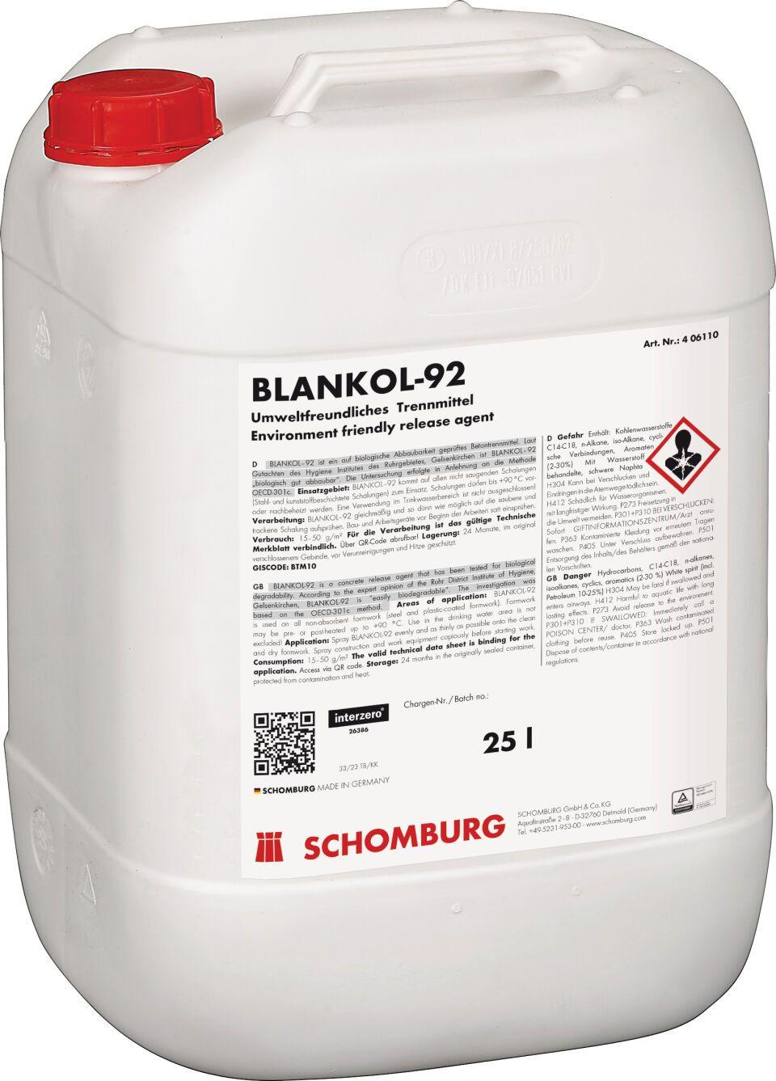

GTIN:

4012345101638

HAN:

406120003